Лабораторна робота №5

Тема: Спадкування. Віртуальні класи. Віртуальні функції. Абстрактні класи.

Завдання 1:
Умова:
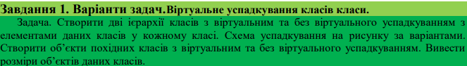
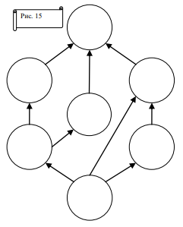

Код можна подивитися тут:
https://github.com/ironic-andrew/cpp/blob/main/l/l6_l/c1.cpp

Результат:
Без віртуального успадкування:
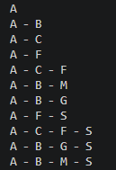

З віртуальним успадкуванням:

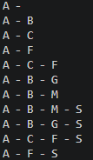

Завдання 2:
Умова:
Код можна подивитися тут: https://github.com/ironic-andrew/cpp/blob/main/l/l6_l/c2.cpp

Результат:
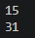

Завдання 3:
Умова:
Код можна подивитися тут: https://github.com/ironic-andrew/cpp/blob/main/l/l5_l/c3.cpp

Висновок: Під час виконання роботи я дізнався, як у мові C++ реалізується успадкування класів, яке дозволяє створювати нові класи на основі вже існуючих і повторно використовувати код. Ознайомився з поняттями базового та похідного класів, а також з роботою конструкторів і деструкторів при спадкуванні. Зрозумів послідовність їх виклику - спочатку викликаються конструктори базових класів, а потім похідних, а при знищенні об’єктів - у зворотному порядку. Це допомагає правильно організовувати ініціалізацію та очищення ресурсів у складних ієрархіях класів.

